我的房产列表

店铺
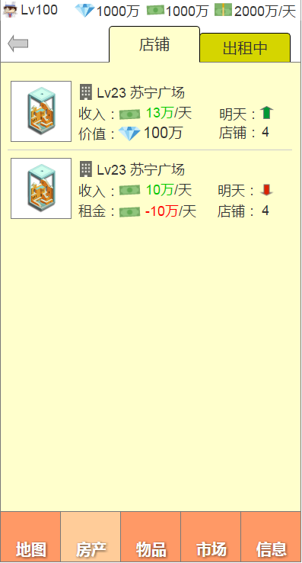
1
2
3
4
5
- 按键：返回地图
- 标题：店铺
- 分页按键：出租中
点击后，前往出租中房产。
- 店铺列表
- 玩家经营中的店铺。
- 按收入从高到低排列。
- 按键：房产信息
- 房产信息，是一个大按键，点击后进入该房产内部。
- 有两种情况：自有房产店铺、租用房产店铺，信息显示有小区别，见左图：
  - 自有房产店铺：
    - 房产图
    - 房产类型图标+等级+名称
      - 房产等级，详见：HouseGrow.xlsx。
      - 房产经验：把该房产所有玩家的店铺，当前店铺等级的总费用加起来。
        - 详见：店铺成长.xlsx的升级费用字段。
    - 收入：收入/天：该玩家在该房产中，所有自营店铺的昨日总收入。
        - 店铺、出租的收入按小时计算。
        - 达到1小时，才出现收取对话框。点击收取，按0.1小时为精度计算收入。
        - 3小时满额，不再增加收入。
        - 每次收取金额，需要记录，保存一天，用于第二天计算收入。
        - 详见：店铺成长.xlsx的基础店铺收入字段。
    - 明天：报刊亭相关功能：明天收入走势（如果没看今天的报纸，显示为空）。
    - 价值：该玩家在该房产中，所持楼层的总钻石价值（以购入成交价为准）。
    - 店铺：在该房产内的自营店铺数。
  - 租用房产店铺：
    - 房产图
    - 房产类型图标+等级+名称
    - 收入：收入/天：该玩家在该房产中，所有自营店铺的昨日总收入。
    - 明天：报刊亭相关功能：明天收入走势（如果没看今天报纸，这里显示为空）。
    - 租金：-租金/天。该玩家在该房产中，租用所有楼层的日租金。
      - 日租金公式：楼层钻石价值*100。
    - 店铺：在该房产内的自营店铺数量。

- 如果玩家在同一个房产内，既是有房东楼层，又有租户楼层，只显示价值信息。

出租中房产
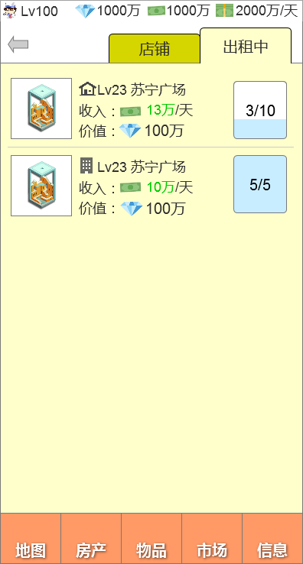
1
2
3
- 标题：出租中

- 出租房产列表
- 全部是自有产权的房产。
- 按空置楼层的数量排序，空置的楼层越多，排越前面。
- 如果在同一个房产有自营店铺，也有出租收入，将在 店铺、出租中 同时出现，两块收入分别计算。

- 按键：房产信息
- 房产图
- 房产类型图标+等级+名称
- 收入：收入/天。该玩家在该房产中的日出租收入。
- 价值：该玩家在该房产中，所持楼层的总钻石价值。
- 空置楼层：“/”的左边为已出租楼层数量，“/”的右边为该玩家在该房产的总持有楼层数量。

